**Національний технічний університет України**

**«Київський політехнчний інститут імені Ігоря Сікорського»**

**Навчально-науковий інститут атомної та теплової енергетики**

**Кафедра цифрових технологій в енергетиці**

**ЗВІТ**

**з лабораторної роботи №1**

**з дисципліни «Основи технології Інтернету речей (ІоТ)»**

Виконав:

студент групи ТР-23

Ровний Г.О.

Дата здачі 11.09.2024

КИЇВ - 2024

Тема 1. «Моделювання функціонування пристроїв ІоТ»

**Мета роботи:**

лабораторна робота спрямована на ознайомлення з основами моделювання IoT пристроїв за допомогою Cisco Packet Tracer, включаючи розміщення компонентів у логічній робочій області, підключення їх між собою. Програмування одноплатного комп'ютера (SBC) для керування IoT пристроями, а також на використання середовища Blockly.

**Частина 1**

**Поставлене завдання:**

1. Побудувати схему.
2. Запрограмувати одноплатний комп'ютер (SBC).

**Результат виконання роботи**

1. Побудова схеми.

Крок 1. Розміщення компонентів в логічній робочій області.

В CPT переходимо до вкладки Components та перетягуємо SBC Board, LED та Servo на робочий простір.

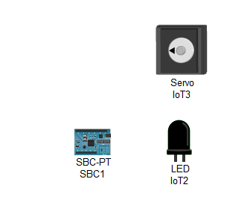

Рис. 1. Розміщення IoT пристроїв на робочому просторі

Крок 2. Підключення компонентів.

Переходимо у вкладку Connections, обираємо IoT Custom Cable і підключаємось до SBC в такій послідовності: SBC1 D0 до Servo1 D0, a SDC1 D1 до LED D0.

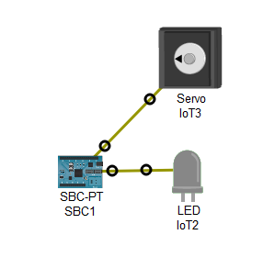

Рис. 2. Підключення IoT пристроїв за допомогою IoT Custom Cable

2. Запрограмовуємо одноплатний комп'ютер (SBC).

Крок 1. Запускаємо стандартну програму.

В SBC1, переходимо до Programming. Двічі натискаємо на Blink (Python) на лівій панелі, та двічі тиснемо main.py, щоб відкрити стандартний код Python.

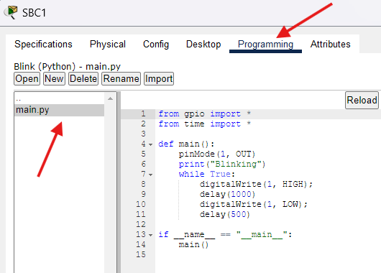

Рис. 3. Відкриття стандартного коду Python в SBC1

Після чого запускаємо стандартний код натиснувши на Run. Як результат світлодіод почне блимати. Після чого зупиняємо код натиснувши Stop.

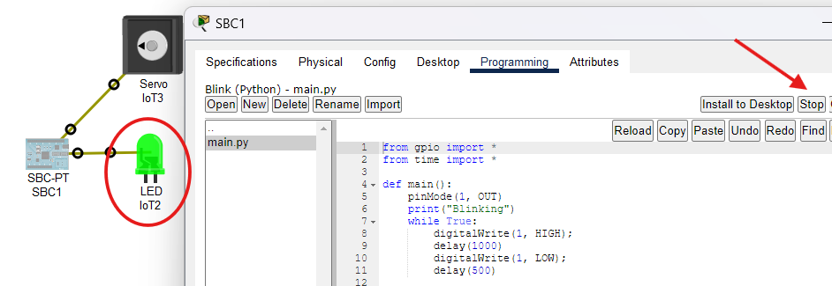

Рис. 4. Запуск коду для блимання світлодіоду

Крок 2. Змінити стандартну програму.

Копіюємо 8 рядок вихідного коду та вставити його нижче. Повторюєсо дії з рядком 11 та вставити його відразу після початкового рядка коду (customWrite(0, 127); та customWrite(0, -127);). У результаті маємо такий код:

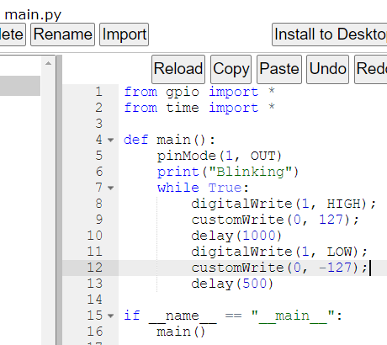

Рис. 5. Код після внесення змін

Запустимо змінену програму. Тепер сервопривод рухається разом із світлодіодом, що блимає.

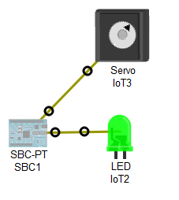

Рис. 6. Результат виконання коду

**Частина 2.**

**Поставлене завдання:**

1. Виконати дослідження попередньо створеної програми на Blockly.
2. Виконати керування світлодіодом RGB із використанням середовища Blockly.
3. Складне завдання : змінити програму так, щоб вона показувала комбінований колір з усіх трьох входів з різними, випадково згенерованими значеннями для кожного слоту.

**Результат виконання роботи**

1. Виконуємо дослідження попередньо створеної програми на Blockly.

Крок 1. Перевіряємо налаштування для використання світлодіода. Натискаємо на «Світлодіод», щоб відкрити налаштування. Бачимо технічні характеристики світлодіода. Ця інформація знадобиться пізніше під час програмування світлодіода. Вікно залишаємо відкритим для довідки.

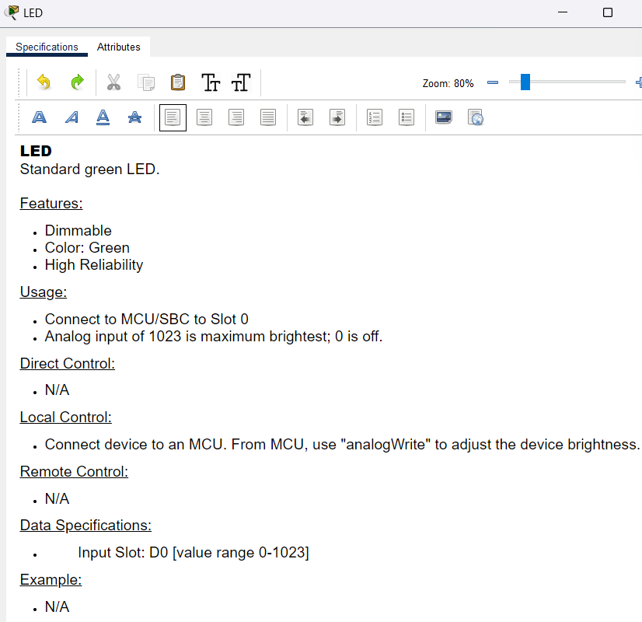

Рис. 7. Технічні характеристики LED світлодіода

Крок 2. Дослідження попередньо створеної програми на Blockly.

Клікаємо на «Мікроконтролер», щоб відкрити налаштування. Обираємо вкладинку «Програмування», щоб відобразити попередньо підготовлену програму Blockly. Обираємо «Запусити». Як результат – світлодіод не миготить.

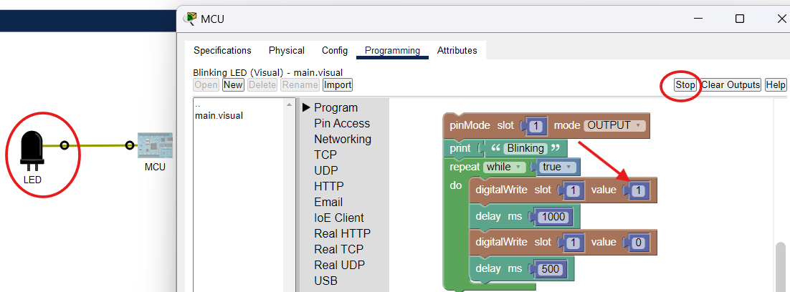

Рис. 8. Запуск підготовленої програми мікроконтролера

Обираємо команду зупинити та змінюємо значення першого блоку «digitalWrite» на 1023. Знову запускаємо. Як бачимо світлодіод почав блимати. Якщо змінити два блоки digitalWrite то світлофор буде світитись постійно.

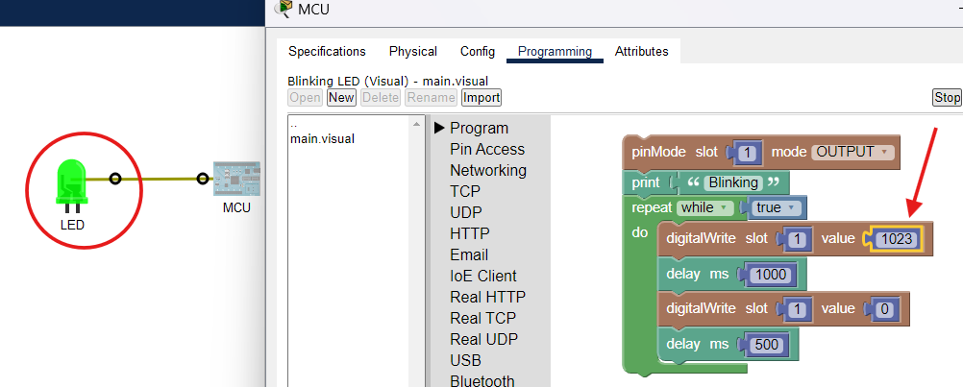

Рис. 9. Запуск оновленої програми мікроконтролера

Крок 3. Зміна цифрового сигналу на аналоговий.

На цьому кроці міняємо цифровий сигнал на аналоговий, і досліджуємо результат зміни значень у програмі. Щоб переглянути всі параметри, на вкладці «Програмування» мікроконтролера обираємо групу «Pin Access». Обираємо елемент «analogWrite», щоб замінити «digitalWrite» у програмі на Blockly. Все інше залишаємо незмінним. Змінюємо значення першого та другого блоків «analogWrite» наприклад на 100 і 1023. Можемо спостерігати різні рівні яксравості

Можна внести зміну значень на 100 і 1023, щоб побачити різні рівні яскравості світлодіода. Після чого зупуняємо виконання програми.

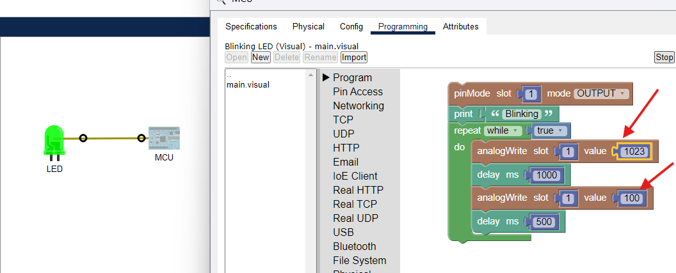

Рис. 10. Результат заміни цифрового сигналу на аналоговий сигнал

1. Керування світлодіодом RGB із використанням середовища Blockly.

Крок 1. Додамо мікроконтролер і світлодіод RGB.

На цьому кроці додамо іншу плату мікроконтролера й світлодіода RGB до робочої області. Для цього копіюємо «Мікроконтролер» у робочу область. Двічі клацнути відображуване ім’я скопійованої плати, й змінити його з «MCU(1)» на «MCU-RGB».

Клацнути елемент «Компоненти», обрати «Актуатори» й додати елемент «Світлодіод RGB» до робочого простору. Змінити ім’я з «Світлодіод RGB» на «LED-RGB».

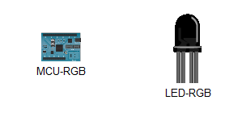

Рис. 11. Додавання RGB світлодіода та мікроконтролера в робочу область

Крок 2 Під’єднання плат мікроконтролера до світлодіода RGB.

Ознайомимось з характеристиками світлодіода. Дана інформація потрібна щоб правильно під’єднати й запрограмувати світлодіод. Важливо, що різні вхідні контакти представляють різні кольори.

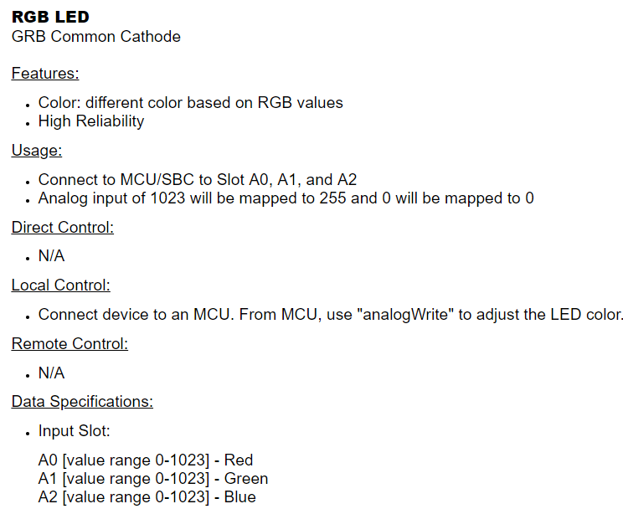

Рис. 12. Технічні характеристики LED RGB

Далі підключаємо MCU-RGB і LED-RGB через «Користувацький кабель IoТ». Відповідно до технічних характеристик світлодіода RGB: A0 – червоний, A1 – зелений, A2 – синій. Як результат порт MCU-RGB D0 під’єднується до порту RGB-LED, A0 для червоного світлодіода, MCU-RGB D1 до LED-RGB A1 для зеленого, та MCU-RGB D2 до LED-RGB A2.

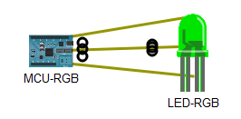

Рис. 13. Підключення MCU до LED-RGB

Крок 3. Зміна програми Blockly

На цьому кроці запрограмуємо світлодіод RGB, змінивши програму, що використовується для звичайного світлодіода. Йдемо в «MCU-RGB» --> «Програмування». Розгортаємо групу «Pin Access» і додаємо ще два блоки «pinMode», щоб встановити для трьох слотів значення «ВИХІД» (з MCU-RGB для надсилання сигналу на RGB-LED); Встановлюємо значення слота для слотів 1, 2 і 3 для кожного кольору світлодіода; У цикл повтору додаємо блоки, щоб контролювати час і тривалість миготіння кожним кольором. Змінений блок має такий вигляд:

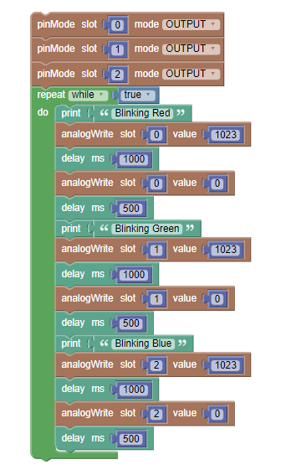

Рис. 14. Зміна програми Blockly

Запускаємо і світлодіод як результат світлодіод послідовно світитися ЧЕРВОНИМ, ЗЕЛЕНИМ та СИНІМ кольором.

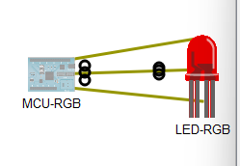 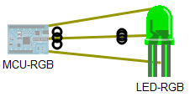 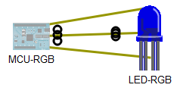

Рис. 15. Результат програмування RGB світлодіоду

3. Складне завдання

Змінимо програму так, щоб вона показувала комбінований колір з усіх трьох входів з різними, випадково згенерованими значеннями для кожного слоту.

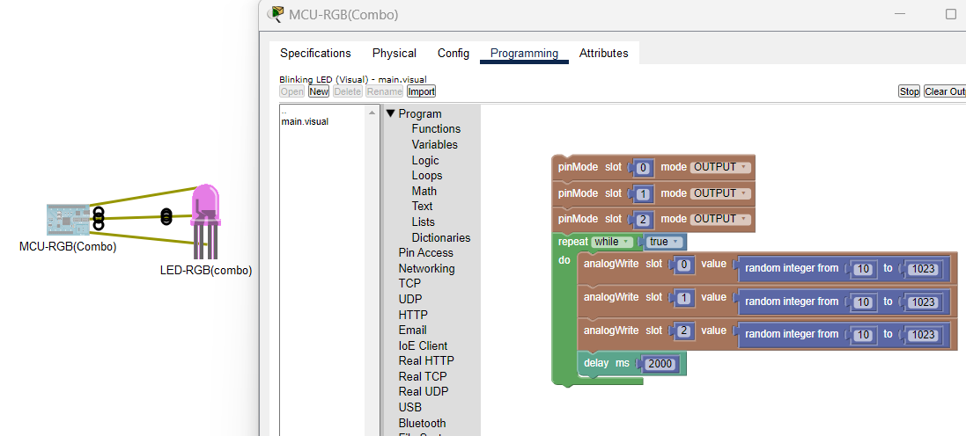

Рис. 16. Програма показує рандомний комбінований колір з трьох входів

**Висновок:**

У результаті виконання лабораторної роботи було набуто практичні навички роботи з такими IoT пристроями як LED та RGB світлодіоди які були підключені та запрограмовані за допомогою SBC і MCU контролерів та спеціального IoT кабелю.